Статья: «Формирование экологической культуры у детей дошкольного возраста, как основа развития экологически грамотного человека»

Автор: Терентьева Ирина Александровна

Сегодня наш округ интенсивно развивается. Развивается экономика, наращивает производство промышленность. Увеличение производства нефте-газовых ископаемых вносит отпечаток на состояние окружающей среды. Загрязняются земли, меняется природный ландшафт, загрязняются реки и озера. Все это пагубно влияет на животный и растительный мир. Помимо этого, наносится ущерб природе и самими жителями округа, которые вырубают леса, вылавливают сетями рыбу, уничтожают растительность, загрязняют воздух выхлопами своих автомобилей. Поэтому вопрос сохранения окружающей среды нашего города и округа остается открытым и актуальным. Открыт и вопрос грамотного поведения людей. Все чаще мы сталкиваемся с непорядочностью и губительным отношением к природным объектам. У человека сформировалось потребительское отношение к природе, что в свою очередь, пагубно влияет на растения, почву, животных, насекомых.
Важно закладывать основы грамотного поведения в природе у детей и взрослых, формировать у них чувство ответственности за собственные поступки и поведение, умение предвидеть последствия своего пагубного поведения на природные объекты.
Учитывая, что дошкольный период –важный период в жизни ребенка, работу по формированию экологической грамотности, воспитанию экологической культуры у ребенка необходимо начинать как можно раньше, в тесном взаимодействии в дошкольного учреждения и семьи. Ведь именно что именно в данном периоде закладываются установки правильного поведения в природе, формируются основные экологические представления, знаний, навыки правильного поведения в природе.
Экологическое образование представляет собой процесс целенаправленного влияния на личность дошкольника с целью освоения принятой обществом системы экологических ценностей, овладения правилами и нормами экологической этики. Одним из перспективных направлений в экологическом образовании дошкольников является формирование ценностного отношения к природе. При этом ценностное отношение понимается нами как гуманное отношение к природе, так и людям, поскольку природа является интенсивно функционирующей системой, без которой немыслимо существование человечества. Необходимо воспитать личность, которая не только овладеет экологическими знаниями, но и будет способна к проявлению гуманных чувств: отзывчивости, доброты, сострадания, любви.
Экологическое образование дошкольников на современном этапе представляет собой актуальную педагогическую проблему, которая вызвана противоречием между социальным заказом на формирование основ экологической культуры дошкольников и отсутствием достаточных экологических пространств в дошкольным образовательных учреждениях. В процессе экологического образования становление экологической культуры личности может сложиться только в том случае, если продумана стратегия интеграции знания в образовании.
Экологическое воспитание дошкольников - это ознакомление детей с природой, в основу которого положен экологический подход, при котором педагогический процесс опирается на основополагающие идеи и понятия экологии.
Формирование экологической культуры у детей – это становление осознанно-правильного отношения к самой природе во всем ее многообразии, к людям, охраняющим и созидающим ее. Это отношение к себе, как части природы, понимание ценности жизни и здоровья и их зависимости от состояния окружающей среды. Это осознание своих умений созидательно взаимодействовать с природой.
Экологическая культура – это одно из новых направлений дошкольной педагогики, которое отличается от традиционного – ознакомления детей с природой. Экологическая культура – осознанно-правильное отношение и рассматриваются как совокупность знаний и отношений, т.е. активных проявлений ребенка: интереса к явлениям природы, понимания специфики живого и т.п. Где знания являются базовым и обязательным компонентом процесса формирования начал экологической культуры, а отношение конечным результатом, его продуктом.
Отношение, построенное вне понимания закономерных связей в природе, социоприродных связей человека с окружающей средой, не может быть содержанием экологической культуры, так как оно игнорирует объективно существующие процессы и опирается на субъективный фактор.
Чтобы достичь сформированности экологической культуры у дошкольников нужно решить ряд взаимосвязанных задач экологического образования дошкольников:
• формирование системы элементарных научных экологических знаний, доступных пониманию ребенка-дошкольника (прежде всего как средства становления осознанно-правильного отношения к природе);
• развитие познавательного интереса к миру природы;
- формирование первоначальных умений и навыков экологически рамотного и безопасного для природы и для самого ребенка поведения;
• воспитание гуманного, эмоционально-положительного, бережного, заботливого отношения к миру природы и окружающему миру в целом; развитие чувства эмпатии к объектам природы;
• формирование умений и навыков наблюдений за природными объектами и явлениями;
• формирование первоначальной системы ценностных ориентаций (восприятие себя как части природы, взаимосвязи человека и природы, 23 самоценность и многообразие значений природы, ценность общения с природой);
• освоение элементарных норм поведения по отношению к природе, формирование навыков рационального природопользования в повседневной жизни;
• формирование умения и желания сохранять природу и при необходимости оказывать ей помощь (уход за живыми объектами), а также навыков элементарной природоохранной деятельности в ближайшем окружении;
• формирование элементарных умений предвидеть последствия некоторых своих действий по отношению к окружающей среде.
Формирование начал экологической культуры – это становление осознанно-правильного отношения непосредственно к самой природе во всем ее многообразии, к людям, охраняющим и созидающим ее, а также к людям, создающим на основе ее богатств материальные или духовные ценности. Это также отношение к себе, как части природы, понимание ценности жизни и здоровья и их зависимости от состояния окружающей среды. Это осознание своих умений созидательно взаимодействовать с природой. Использование модели «Экологическое воспитание дошкольников» в работе с детьми позволит решить поставленные задачи и обеспечит формирование у детей экологически-грамотную личность, способную не разрушать, а созидать.
В ДОУ используется модель экологического воспитания, которая включает в себя ряд направлений.
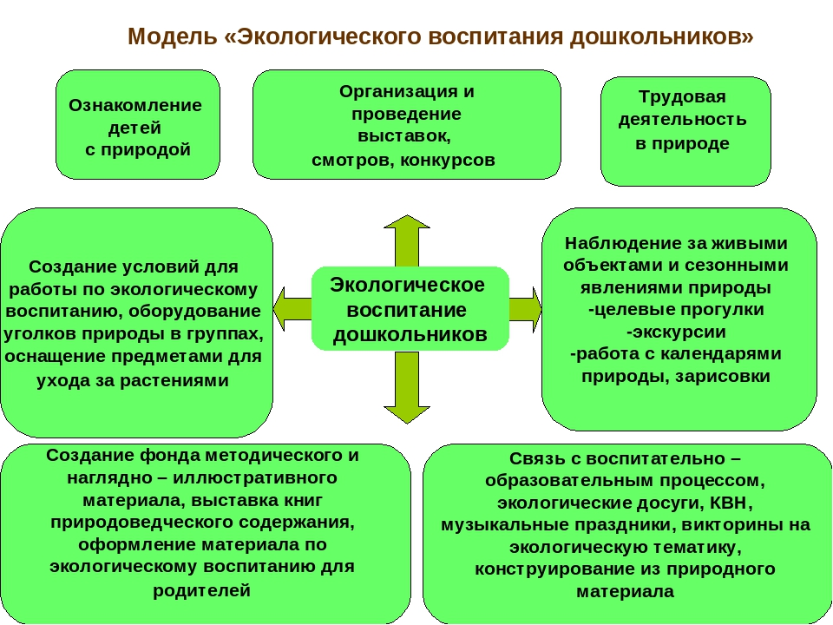

1. Ознакомление детей с природой предполагает использование с воспитанниками разных видов деятельности, направленных на формирование знаний у воспитанников о живых и неживых объектах природы. У детей формируются знания о животных, птицах, насекомых, пресмыкающихся и др.: особенностях их внешнего вида, поведения, жизни в природе, способах защиты, питания. Дети учатся устанавливать причинно-следственные связи, зависимости, делать выводы, вырабатываются умения правильного поведения в природе, взаимодействия с природными объектами.
Знакомство с неживыми объектами, явлениями природы позволяет детям сформировать не только познавательный интерес, но и выработать правильное взаимодействие с ними, сформировать чувственный опыт, умение видеть красивое, желание охранять.
2. Организация и проведение выставок, смотров, конкурсов широко используется в ДОУ и предполагает активное вовлечение всех участников образовательного процесса. Выставки могут быть, как тематические, так и образовательные, проводимые как в ДОУ, так и за его пределами. Они позволяют сфокусировать внимание на какой-либо проблеме или природном объекте, транслируют природоохранный посыл для аудитории. Так, на пример, выставка «Болота Югры» позволяют не только сформировать знания о разнообразии болот в нашем округе, но и обратить внимание на экологические проблемы, связанные с их загрязнением, осушением. Проведение же конкурсов направлено проявление творчества, креативности и транслирование оригинальных идей в вопросе природоохранной деятельности и экологического воспитания. Так, проведение конкурса «Поможем птицам зимой» позволяет привлечь внимание детей к проблеме
3. Трудовая деятельность позволяет не только сформировать трудовые навыки у детей, но и выработать желание заботиться, ухаживать за природными объектами, беречь их и охранять.
4. Наблюдение за живыми объектами развивает у детей любознательность и познавательный интерес, а также воспитывает умение правильно взаимодействовать с ними.
5. Экскурсии расширяют экологическое познание об окружающей природе и формируют бережное отношение ко всему живому
6. Такие формы работы с детьми, как экологические игры, викторины, праздники формируют у детей правила поведения в природе, умение заботиться о природных объектах, делать выводы, устанавливать причинно-зависимые связи.
7. Немаловажную роль играет создание природных и экологических уголков (центров), в которых собрана различная литература экологического направления. Ее использование в работе с детьми обогащает их познавательный и чувственный опыт, расширяет знания об окружающей природе, формирует экологическое сознание.
Таким образом, грамотная организация работы по экологическому воспитанию, обеспечит проявление у каждого ребенка интереса и потребности во взаимодействии, общении с объектами природы, поможет сформировать познавательное отношение к ней и обеспечит становление ценностного отношения ко всему живому.

